Regler for navngivning af molekyler
- Når man skriver stoffets kemiske formel, skal de to grundstoffer skrives i følgende rækkefølge:
B Si C As P N H Te Se S O At I Br Cl F
- Det sidste grundstof tildeles endelsen -id.
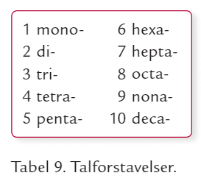
- Forbindelsens sammensætning angives med talforstavelserne i tabel 9 (”mono” udelades med få undtagelser).

Opgave 1
Angiv navne for følgende stoffer
N₂, N₂O, SO₂, SO₃, SF₆, PCl₃, N₂O₃, As₄

Opgave 2
Skriv formler for følgende stoffer
Diiod, Octasvovl, carbondisulfid, nitrogenoxid, nitrogendioxid, Dinitrogentetraoxid, dihydrogenoxid, phosphorpentachlorid, tetraphospordecaoxid

